- Přiřaď strom z nabídky ke správnému listu. K číslu plodu uveď správně písmeno listu

Lípa srdčitá, bříza bělokorá, dub zimní, javor mléč

- ……………………………… B)……………………………c) …………………………d)………………………………
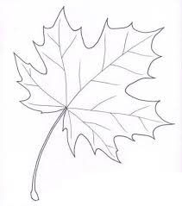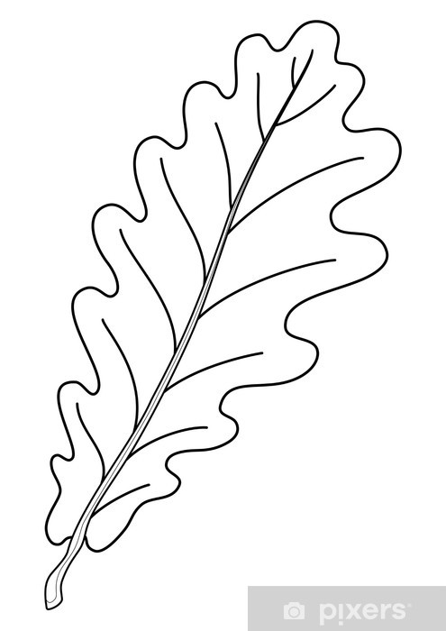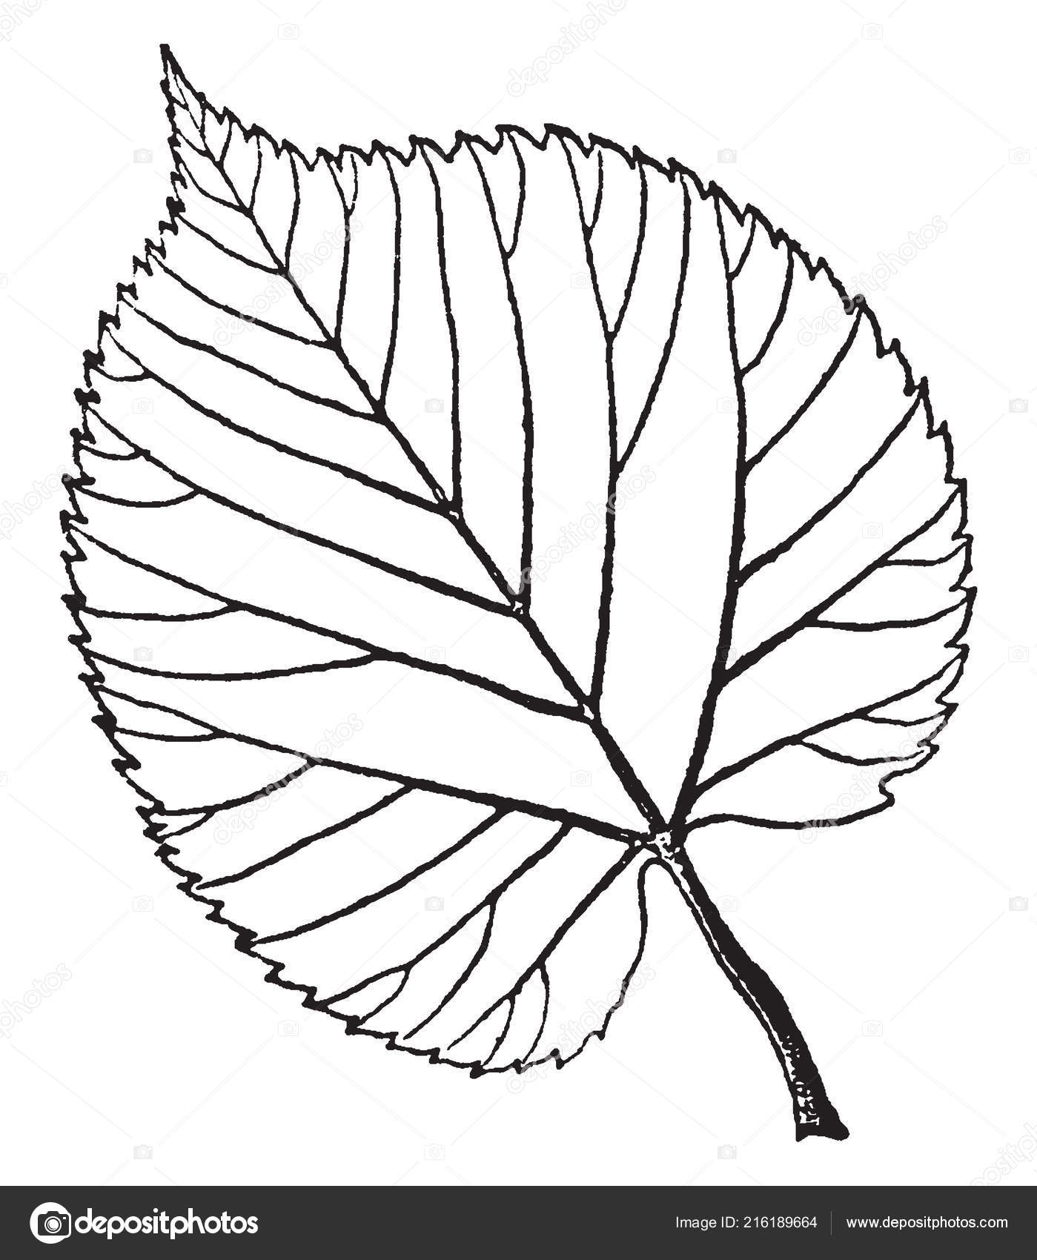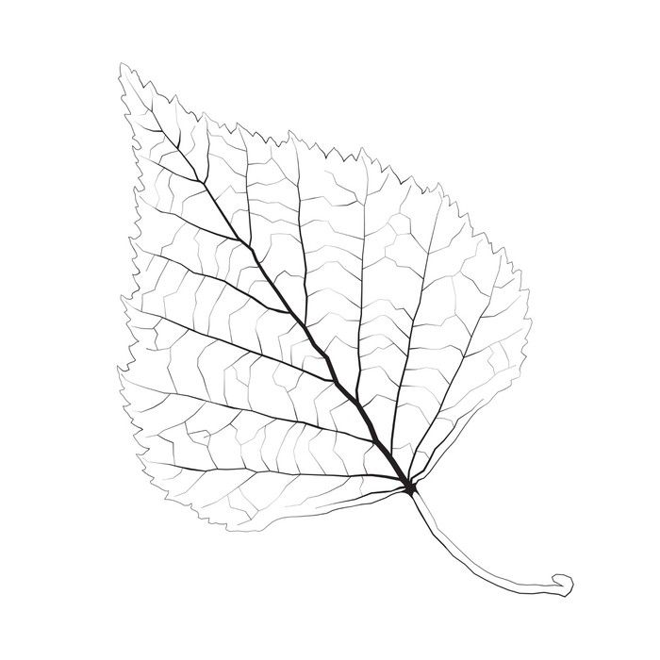

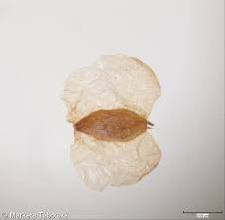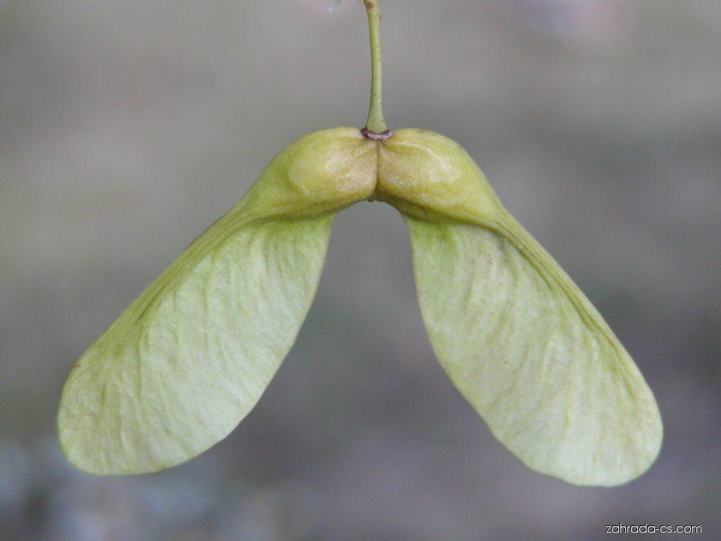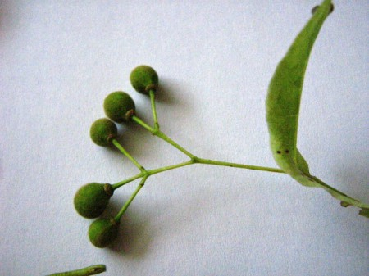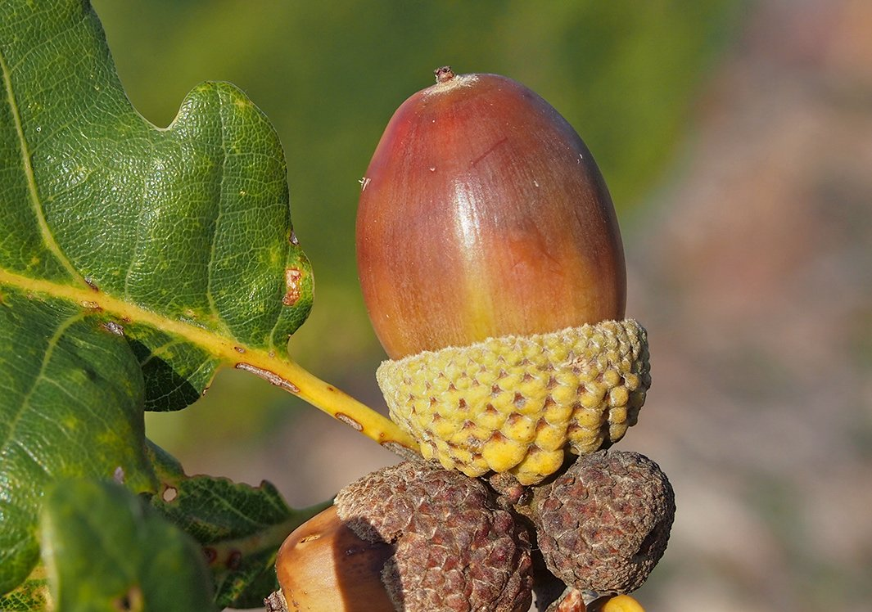
1) 2) 3) 4)

- Doplň tabulku:
Název dřeviny | Čeleď | Název plodu
 | bukovité
Dub zimní
 |  | Křídlatá dvounažka
 | břízovité

- Ve skrývačkách najdi jména listnatých dřevin:
Kamarádi šli na výlet beze mne.
Toto pole je již posečené.
Slíbila jsem rodičům, že budu brzy doma.
Moje kolo ztuha brzdí.

- Doplň text
Mezi nahosemenné rostliny řadíme cykasy, jehličnany a ……………………………………..Cykasy svým vzhledem připomínají…………………………………………., protože nerostou po celé délce kmene, ale jen na jeho vrcholu. Semena nahosemenných rostlin jsou ukryta ve zdřevnatělé samičí šištici, které říkáme……………………………………Jediným jehličnanem v ČR, který na podzim shazuje jehlice, je……………………………………….Podle zastoupeného převažujícího typu dřeviny rozlišujeme tři druhy lesa. Les jehličnatý……………………................a………………………………………..

- Poznáš jehličnaté stromy podle šišek?

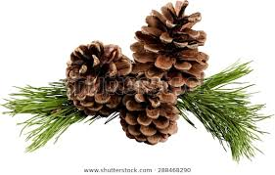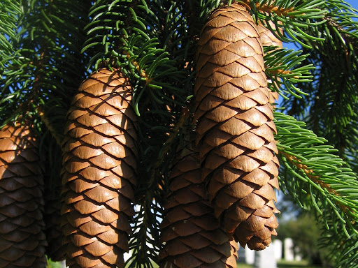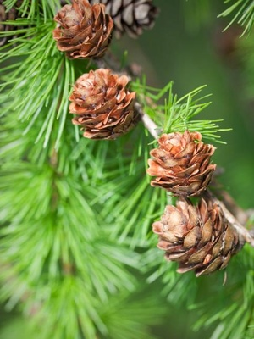
a)………………………………………………….b)……………………………………….c)……………………………………….

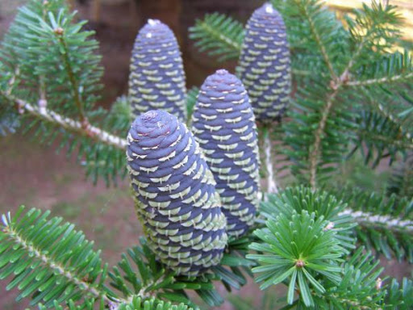
d)………………………………………………

